Estimados compañeros y compañeras, la Maestría de Teología Latinoamericana de La UCA y Amerindia de El Salvador, les invitamos cordialmente a la Conferencia: Análisis Teológico de la Realidad Económica de El Salvador

​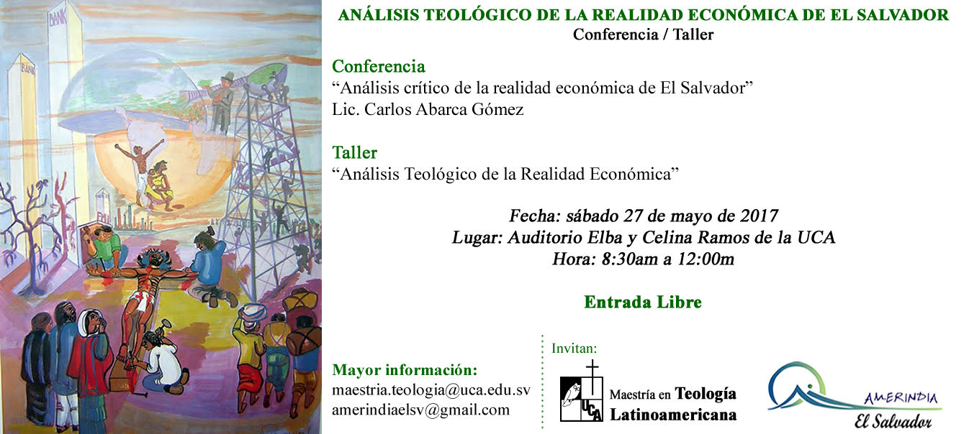

Carlos Abarca es licenciado en Ciencias Políticas, Administración de Empresas y Contaduría Pública, Maestría en Dirección de Empresas de la UCA y en Administración de Empresas en París y Chile. Además tiene un curso pre doctoral en Macroeconomía.
Fue Secretario General del Colegio de Economistas y socio fundador de ASPAE. Decano de la Facultad de Ciencias Económicas de la Universidad de El Salvador. Carlos funge como Asesor de Asuntos Financieros de la Titularidad del Ministerio de Relaciones Exteriores, y como Director General y Presidente del recién formado Instituto Especializado de Educación Superior para la Formación Diplomática en la Cancillería de El Salvador.
Esperamos no puedan acompañar a este evento de análisis socio-económico de la realidad nacional.
Saludos fraternos
Nilcer Melgar

